

Etablissement : Campus de Djibouti

Livrable De Projet

Thème : Application Web Gestion de Bibliothèque

Réalisé par :
Choueb Karrieh Dini
Ganiya Abdi Egueh
Galab Ali Galab
Balkis Youssouf Osman
Dayib Moussa Hassan
Bilan Souleiman Isamel

Encadré par :
Mme Hamda Khalid

Sommaire :

Sommaire : 2
I. Introduction 3
II. La charte de projet 4
1. Contexte 4
2. Objectif du projet 4
3. Périmètre du projet 4
4. partie prenante : 5
5. Répartition des rôles : 5
6. Livrables attendus 6
7. Contraintes et ressources nécessaires 6
Contraintes 6
Ressources nécessaires 6
III. Etude Préalable 7
1. Le Découpage WBS 7
2. Tableau de différentes taches 8
3. Diagramme de Gantt 9
4. Diagramme de Pert 10
5. Chemin critique : 10
IV. Suivie du projet 11
1. Journal de Bord 11
2. Registre des Risques 12
V. Analyse et Conception 12
1. Model Conceptuelle de donne 12
2. Dictionnaire de donne 12
VI. Technologie utiliser 12
1. Scénario 12
2. Technologie utilise 13
3. Conclusion 14
4. Bibliographie 14
5. Remerciment 14

Introduction

Dans le paysage actuel, un nombre significatif de bibliothèques continue de reposer sur des systèmes de gestion manuelle, générant des erreurs fréquentes, des délais prolongés et des difficultés persistantes dans le suivi des ouvrages et des transactions. Ces contraintes opérationnelles soulignent l'impérieuse nécessité de moderniser les outils de gestion.
Ce projet a pour objectif principal le développement d'une application web de gestion de bibliothèque visant à automatiser intégralement les processus liés aux livres, aux adhérents et aux emprunts. Il ambitionne de fournir une solution centralisée, fiable et intuitive, permettant aux bibliothécaires d'accroître leur efficacité et aux usagers de bénéficier d'un accès simplifié et rapide aux informations.

S'inscrivant dans une démarche d'optimisation des services, ce projet répond directement aux besoins croissants de digitalisation des processus au sein des institutions culturelles et éducatives.

Problématique :
Comment concevoir et déployer une application web centralisée et ergonomique capable d'automatiser la gestion des livres, des adhérents, des emprunts et des réservations, tout en assurant l'intégrité des données et une prise en main aisée pour l'ensemble des parties prenantes ?

- La charte de projet

Une charte de projet est un document formel qui officialise le lancement d’une initiative et habilite le chef de projet à mobiliser les ressources nécessaires. Elle constitue le document de référence tout au long du cycle de vie du projet.

1. Contexte
La bibliothèque de l’établissement opère actuellement avec des processus manuels pour la gestion de son catalogue, de ses adhérents et des transactions d'emprunt. Ce mode de fonctionnement traditionnel entraîne des inexactitudes récurrentes, une consommation excessive de temps et une traçabilité limitée des mouvements des ouvrages.
Afin d’améliorer la performance et la qualité du service, il est impératif de déployer une solution informatique intégrée, permettant une gestion rapide, fiable et automatisée des opérations courantes.

2. Objectif du projet
L’objectif principal de ce projet est de concevoir et de développer une application de Gestion de Bibliothèque permettant :
- D’enregistrer, consulter, supprimer et modifier les informations des livres.
- De gérer les fiches des adhérents.
- D’assurer le suivi des prêts et des retours.
- De générer des rapports et des statistiques sur les activités de la bibliothèque.
- D’améliorer l’efficacité du personnel et l’accès à l’information pour les usagers
L’application vise à moderniser la gestion interne et à faciliter le travail des bibliothécaires ainsi que l’accès à l’information pour les utilisateurs.

3. Périmètre du projet
Le projet couvre l’ensemble des étapes allant de l’analyse des besoins à la mise en service du système, incluant :
- Catalogue de livres : Ajout, consultation, modification, suppression, informations détaillées (titre, auteur, ISBN, résumé, classification, disponibilité).
- Gestion des emprunts et retours : Enregistrement des prêts, gestion des dates, pénalités éventuelles, historique.
- Gestion des utilisateurs : Création des membres, mise à jour des profils, gestion du statut, historique des emprunts.
- Réservations : Possibilité de réserver un livre.
- Recherche et filtrage : Avec filtres par auteur, catégorie, disponibilité, etc.
- Rapports et statistiques : Liste des emprunts, livres les plus consultés, taux d’activité.
Hors périmètre :
- Le développement d’une application mobile indépendante.
- L’intégration avec d’autres systèmes externes de gestion documentaire.
- Système de paiement ou pénalités automatiques
- Gestion multi-établissements
- Accès distant via Internet (version locale uniquement)
- Reconnaissance automatique (OCR, QR code)

4.partie prenante :
acteurs | rôles | Intérêt/attente
Chef de projet | Supervision et coordination | Respect du délai et cahiers des charger
Bibliothécaire | Utilisateur principal | Simplification de la gestion des prêts et retours
Étudiants /Adhèrent | Utilisateurs finaux | Accès rapide et fiable aux informations sur les ouvrages disponibles et suivi de leurs prêts.
Équipe technique | Développeurs et testeurs | Réussite technique du projet
Encadrant pédagogique | Suivi et validation | Qualité et cohérence du travail réalisé

5.repartition des rôles :
Membre | Fonction | Responsabilités
Choueb Karieh Dini | Chef de projet | Coordination générale, planification et contrôle de qualité
Balkis Youssouf Osman  Ganiya Abdi Egueh | Analyste fonctionnelle & Conception de merise | Étude des besoins, modélisation merise, rédaction du charte de projet
Choueb Karieh Dini  Bilan Souleiman Ismael | Développeur | Développement frontend
Galab Ali Galab  Dayib Moussa Hassan | Développeur | Développement backend
Dayib Moussa Hassan  Balkis Youssouf Osman | Rédacteur (trice) du projet | Rédaction et mis en forme du rapport final du projet

6. Livrables attendus
- Cahier des charges validé.
- Modèles de Merise (utilisation MCD, Dictionnaire de données).
- Base de données fonctionnelle (MySQL).
- Application complète de gestion de bibliothèque.
- Manuel d’utilisation et documentation technique.
- Rapport de projet final et présentation orale.

7. Contraintes et ressources nécessaires

Contraintes
- Temps : Durée totale estimée à un mois et une semaine.
- Budget : Ressources limitées (projet académique).
- Technologie imposée : HTML/CSS et python pour le web, et base de données MySQL.
- Environnement : Application locale hébergée sur serveur wampserver64 ou équivalent.
- Qualité : Respect du cahier des charges et tests complets avant livraison.

Ressources nécessaires
- Ressources humaines : 6 membres de l’équipe projet.
- Ressources matérielles : Ordinateurs portables, connexion Internet, serveur local.
- Ressources logicielles : VS Code, wampserver64, GitHub, navigateur Web.
- Ressources documentaires : Cahier des charges, modèles merise, documentation technique.

- Découpage WBS et Planning

- Le Découpage WBS

Le WBS (Work Breakdown Structure), ou découpage du projet en tâches, est une représentation hiérarchique qui divise un projet en sous-ensembles plus petits et plus faciles à gérer. Il permet de structurer l’ensemble du travail à réaliser afin d’atteindre les objectifs du projet.

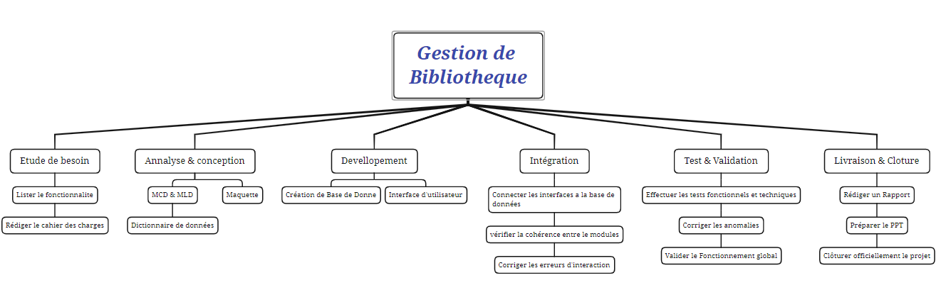

      - Tableau de différentes taches
Taches | Nom de taches | durée | prédécesseurs
0 | Attribution des projets par l’enseignante | 1 | -
A | Préparation avant la réunion de groupe (lecture du sujet, recherche d’idées, formulation des questions) | 4 | 0
B | Réunion du groupe et identification des besoins des maitre d’ouvrage | 1 | A
C | Lister les fonctionnalités et rédiger le charte des charges | 2 | B
D | Conception de la Maquettes (wireframes) des pages principales | 3 | B ,C
E | Téléchargements et des installations des outils nécessaires | 1 | B
F | Elaboration Planning (PERT/GANT) et du WBS | 2 | E
G | Création de la base donnée (schéma + scripts) | 2 | E
H | Conception des interfaces utilisateur (login, tableau de bord, gestion livres) | 14 | E,G
I | Tests d’intégration des modules | 3 | G,H
J | Tests fonctionnels | 3 | I
K | Correction des anomalies et validation finale | 1 | J
L | Clôture , livraisons de l’application web et du rapports final | 3 | K

- Diagramme de Gantt
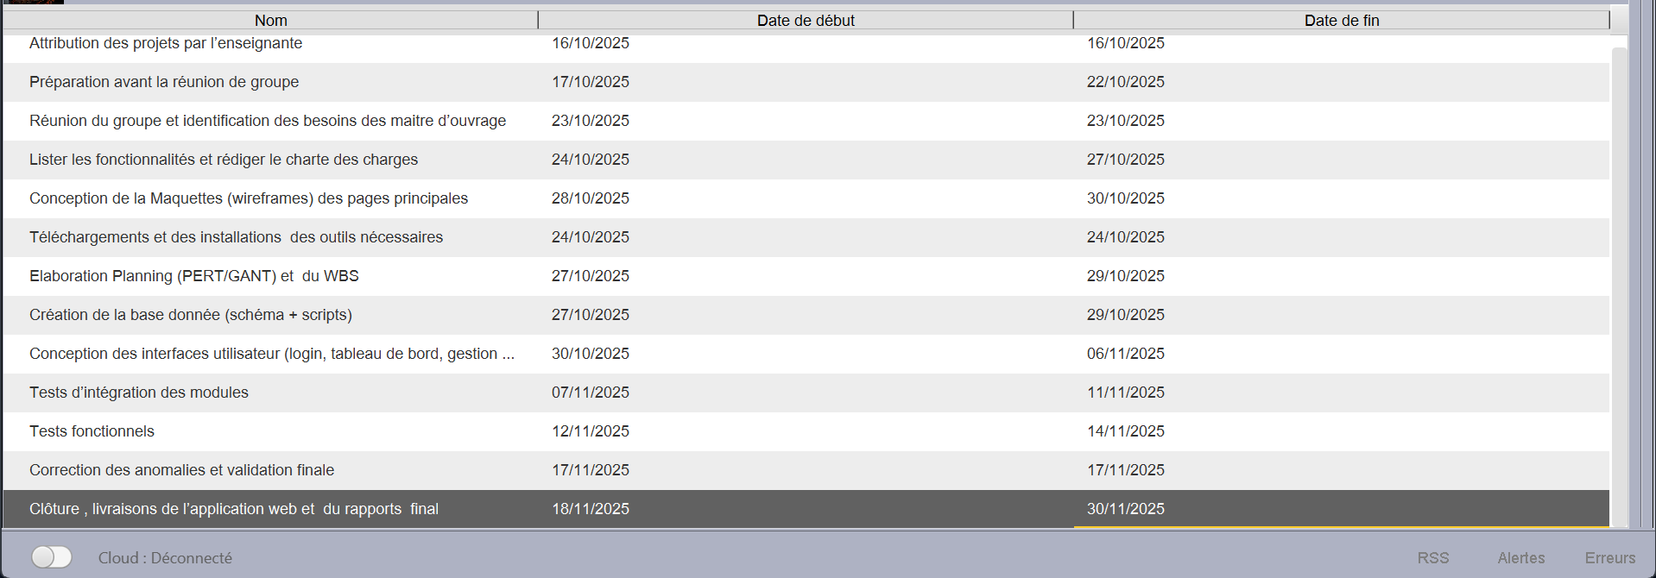
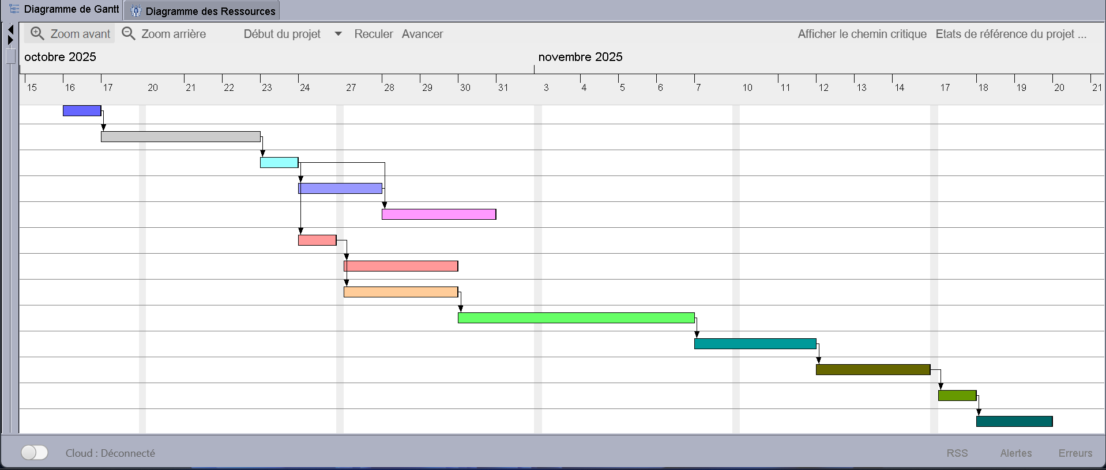
- Diagramme de Pert

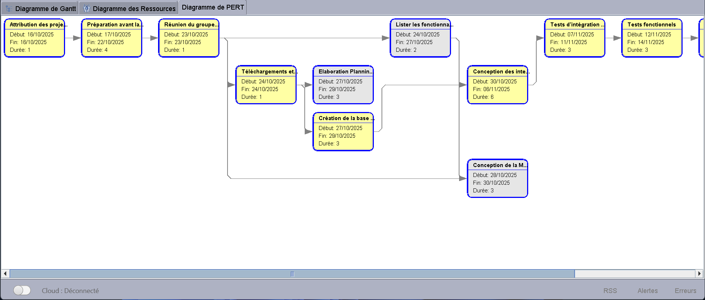

- Chemin critique :
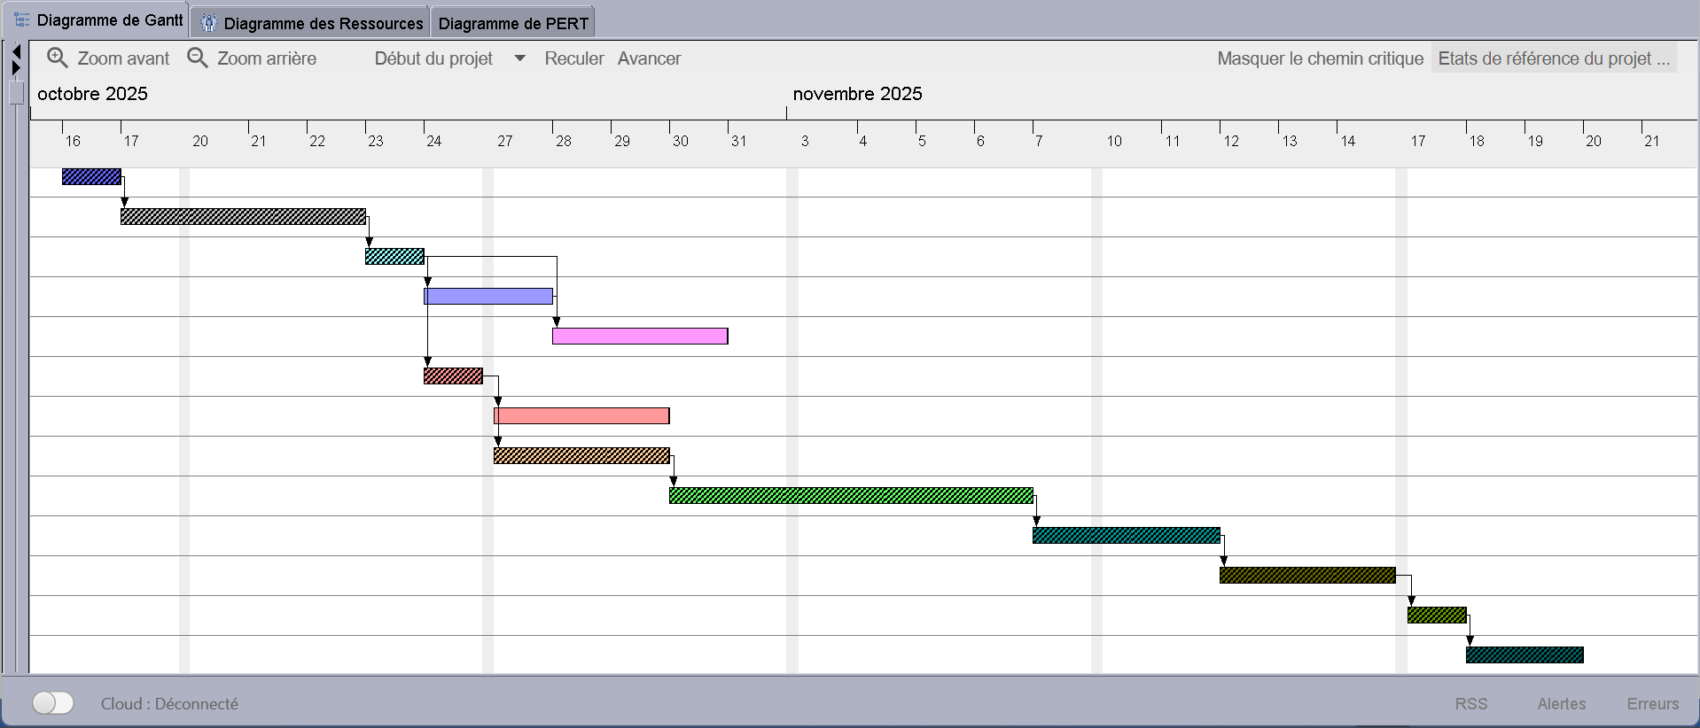
- Journal de Bord
Date | Tâches effectuées | Problèmes rencontrés | Solutions / Décisions | Responsable
23/10/2025 | Réunion de lancement et répartition initiale | Aucun | — | Groupe
24/10/2025 | Analyse des besoins et définition des rôles | Difficulté à répartir les tâches | Discussion + réorganisation | Groupe
25/10/2025 | Rédaction de la charte de projet | Manque de cohérence | Alignement sur le plan du projet | Groupe
27/10/2025 | Conception du MCD (Merise) | Relation livre–réservation floue | Ajout de la table « Réserver » | Groupe
29/10/2025 | Choix de la technologie (Python + MySQL) | Désaccord entre membres | Vote + validation finale | Groupe
31/10/2025 | Conception des maquettes (UI/UX) | Hésitation entre plusieurs modèles | Choix d’une maquette finale | Groupe
02/11/2025 | Développement de l’interface Login | Problème d’emplacement des éléments | Ajustement ergonomique | Bilan Soulei
04/11/2025 | Intégration base de données + premiers tes | Erreurs de connexion MySQL | Correction de la configuration | Dayib Moussa
10/11/2025 | Développement des interfaces principales | Problèmes d’affichage CSS | Optimisation du style | Choueb K
15/11/2025 | Tests d’intégration (UI + BD) | Synchronisation incorrecte UI/BD | Correction des requêtes SQL | Galab Ali
22/11/2025 | Tests fonctionnels + correction d’anomalies | Bugs dans la gestion des retours | Mise à jour du script SQL | Groupe
28/11/2025 | Finalisation du rapport + préparation livrables | Retard dans la rédaction | Partage des sections à rédiger | Balkis et Ganiya + Groupe
30/11/2025 | Clôture et livraison du projet | Aucun | Validation finale + archivage | Groupe

- Registre des Risques
Risque | Probabilité | Impact | Effet sur le projet | Prévention / Solution
Perte de fichiers | Faible | Fort | Blocage du développement / perte de données | Sauvegardes régulières sur Google Drive + GitHub
Maquette mal conçue | Moyenne | Fort | Développement incorrect / refonte nécessaire | Validation complète avant le début du code
Retard de développement | Moyenne | Moyen | Décalage des phases de tests et de livraison | Suivi du planning Gantt + réunions d'avancement
Problème MySQL | Moyenne | Fort | Intégration backend impossible | Tester la connexion dès le début + documentation
Conflits dans l’équipe | Faible | Moyen | Baisse de productivité et retards | Réunions régulières + communication claire
Rapport final en retard | Moyen | Fort | Rapport incomplet ou faible qualité | Rédaction en parallèle du développement
Bug critique en fin de projet | Faible | Fort | Retard sur la livraison finale | Phase de tests anticipée + correctifs rapides
Mauvaise compréhension | Moyenne | Fort | Fonctionnalités non conformes | Validation régulière avec l’enseignant

- La Description des livrables fournis

- Dictionnaire de données
Dictionnaire de donnée est un document structuré décrivant l'ensemble des données manipulées par le système de gestion bibliothécaire. Il spécifie format, type, contraintes et relations entre les informations liées au fonds documentaire, aux usagers et aux transactions.

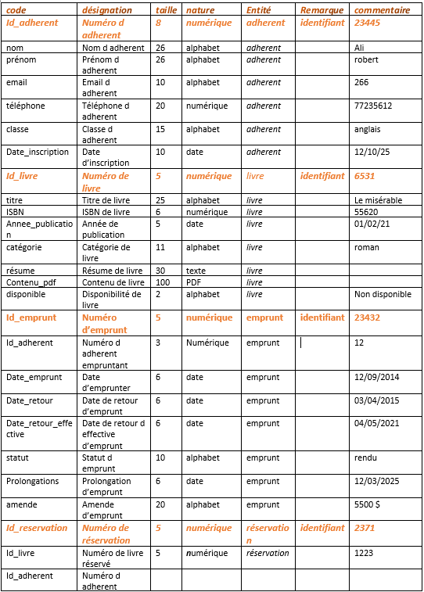

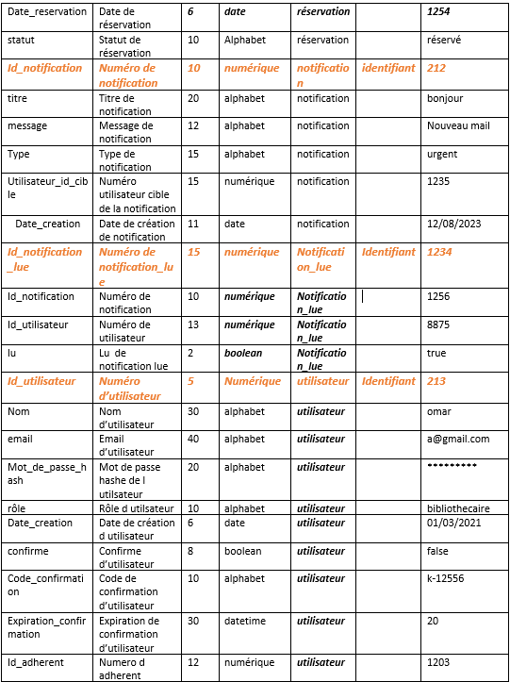

- le modele conceptuel de donneé(MCP)
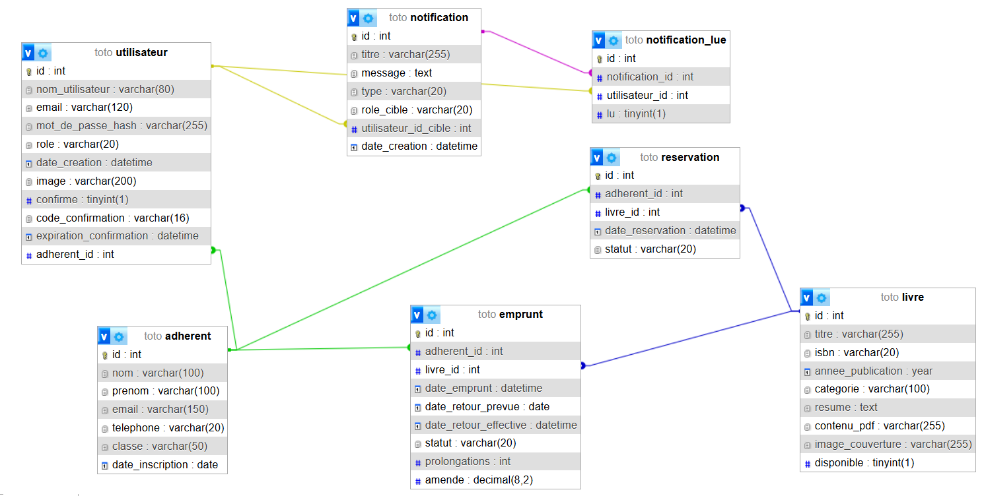

- Modèle Logique de données.
Utilisateurs (id_utilisateur, nom, email, mot_de_passe_hash, role, date_creation, image,confirme,code_confirmation,expiration_confirmation #id_adherent) ;
adherent (id_adherent , nom, prenom, email, telephone,classe,date_inscription) ;
livre (id_livre, titre, isbn, annee_publication, categorie,resume,contenu_pdf,image,) ;

- Comparer objectifs prévus vs réalisés.

- Application web
Page de connexion : interface d’authentification moderne avec validation immédiate, accès personnalisé selon le profil utilisateur, système de protection des données renforcés
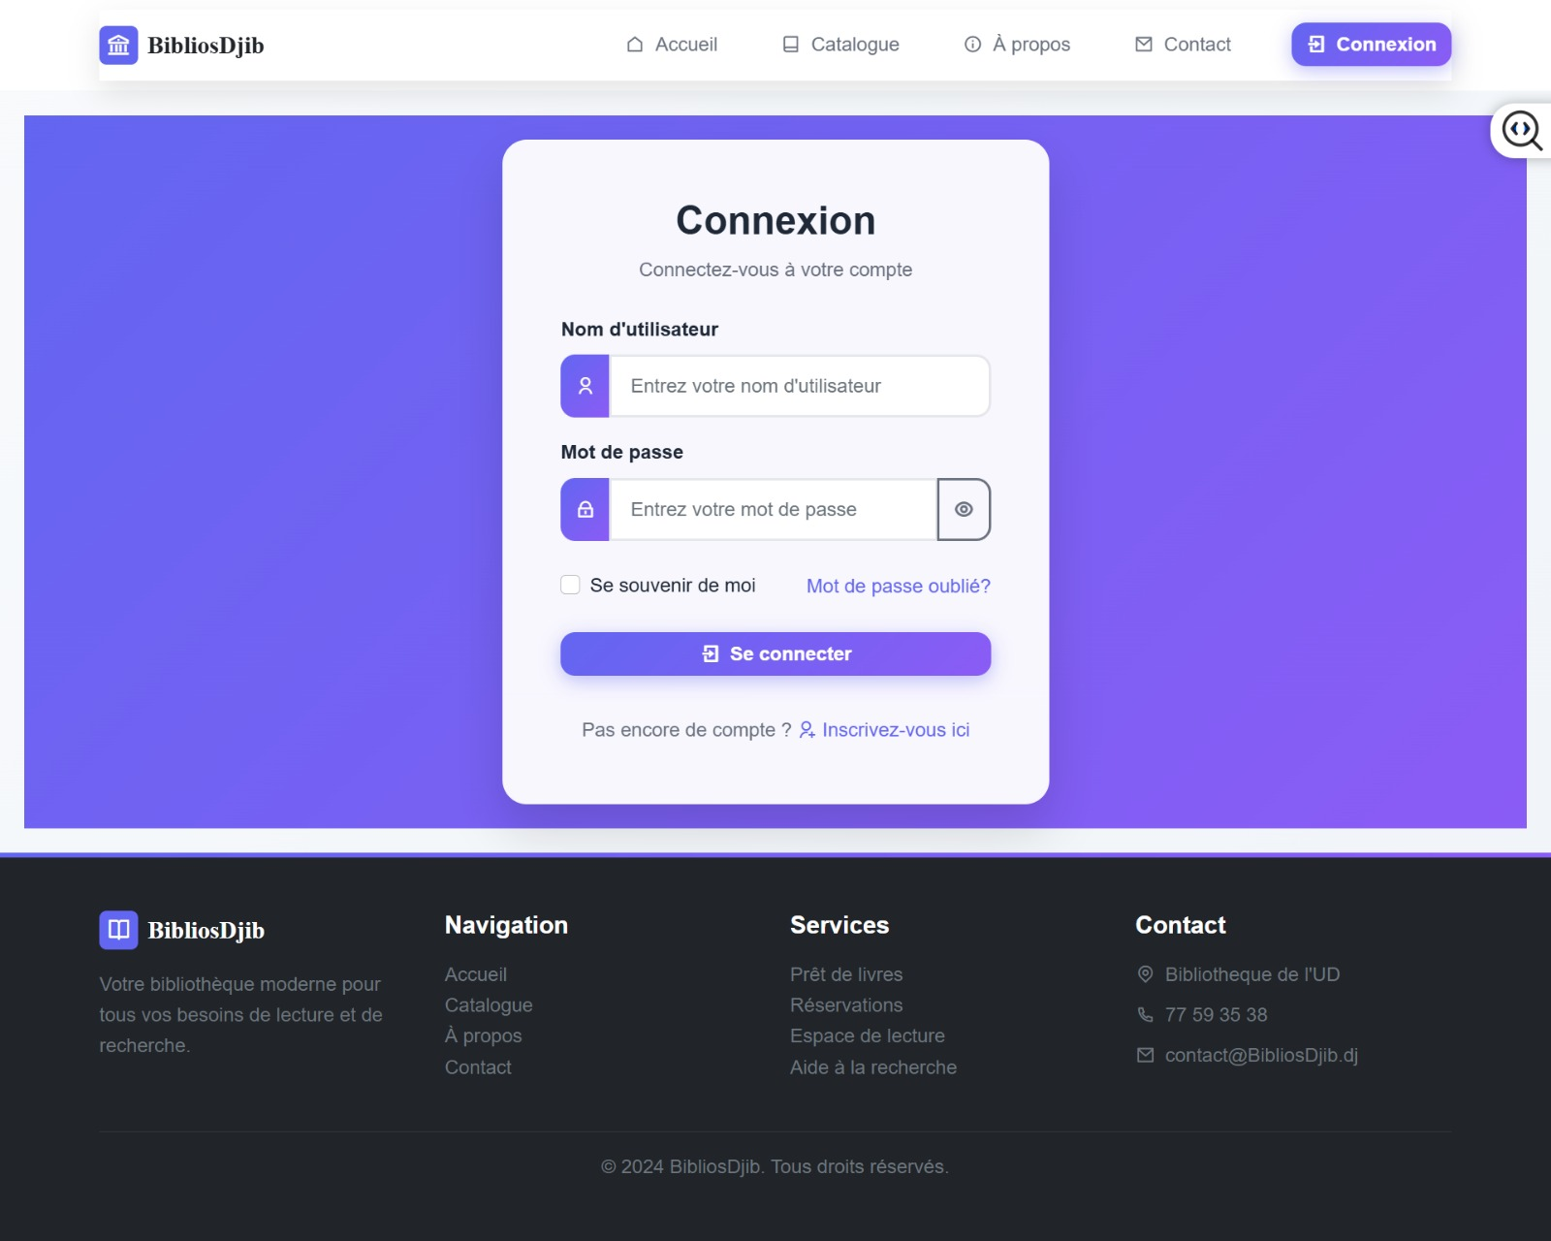

page d’accueil : Vue centralisée des indicateurs essentiels - Alertes automatiques sur les retards et réservations - Accès direct aux fonctionnalités principales
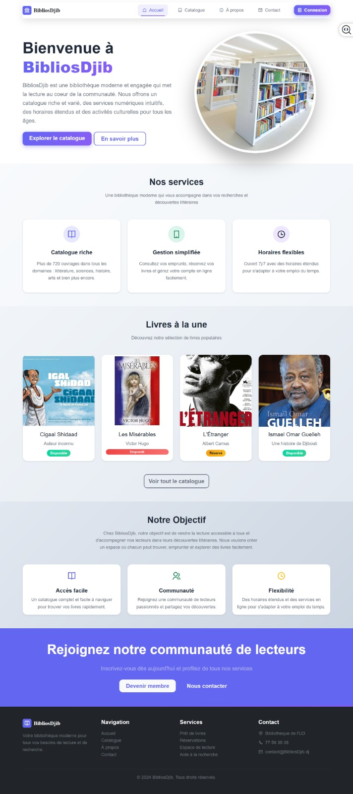

Page de catalogue de livre dynamique : Vue centralisée des indicateurs essentiels - Alertes automatiques sur les retards et réservations, Accès direct aux fonctionnalités principales fonds documentaire et Procédure de réservation simplifiée
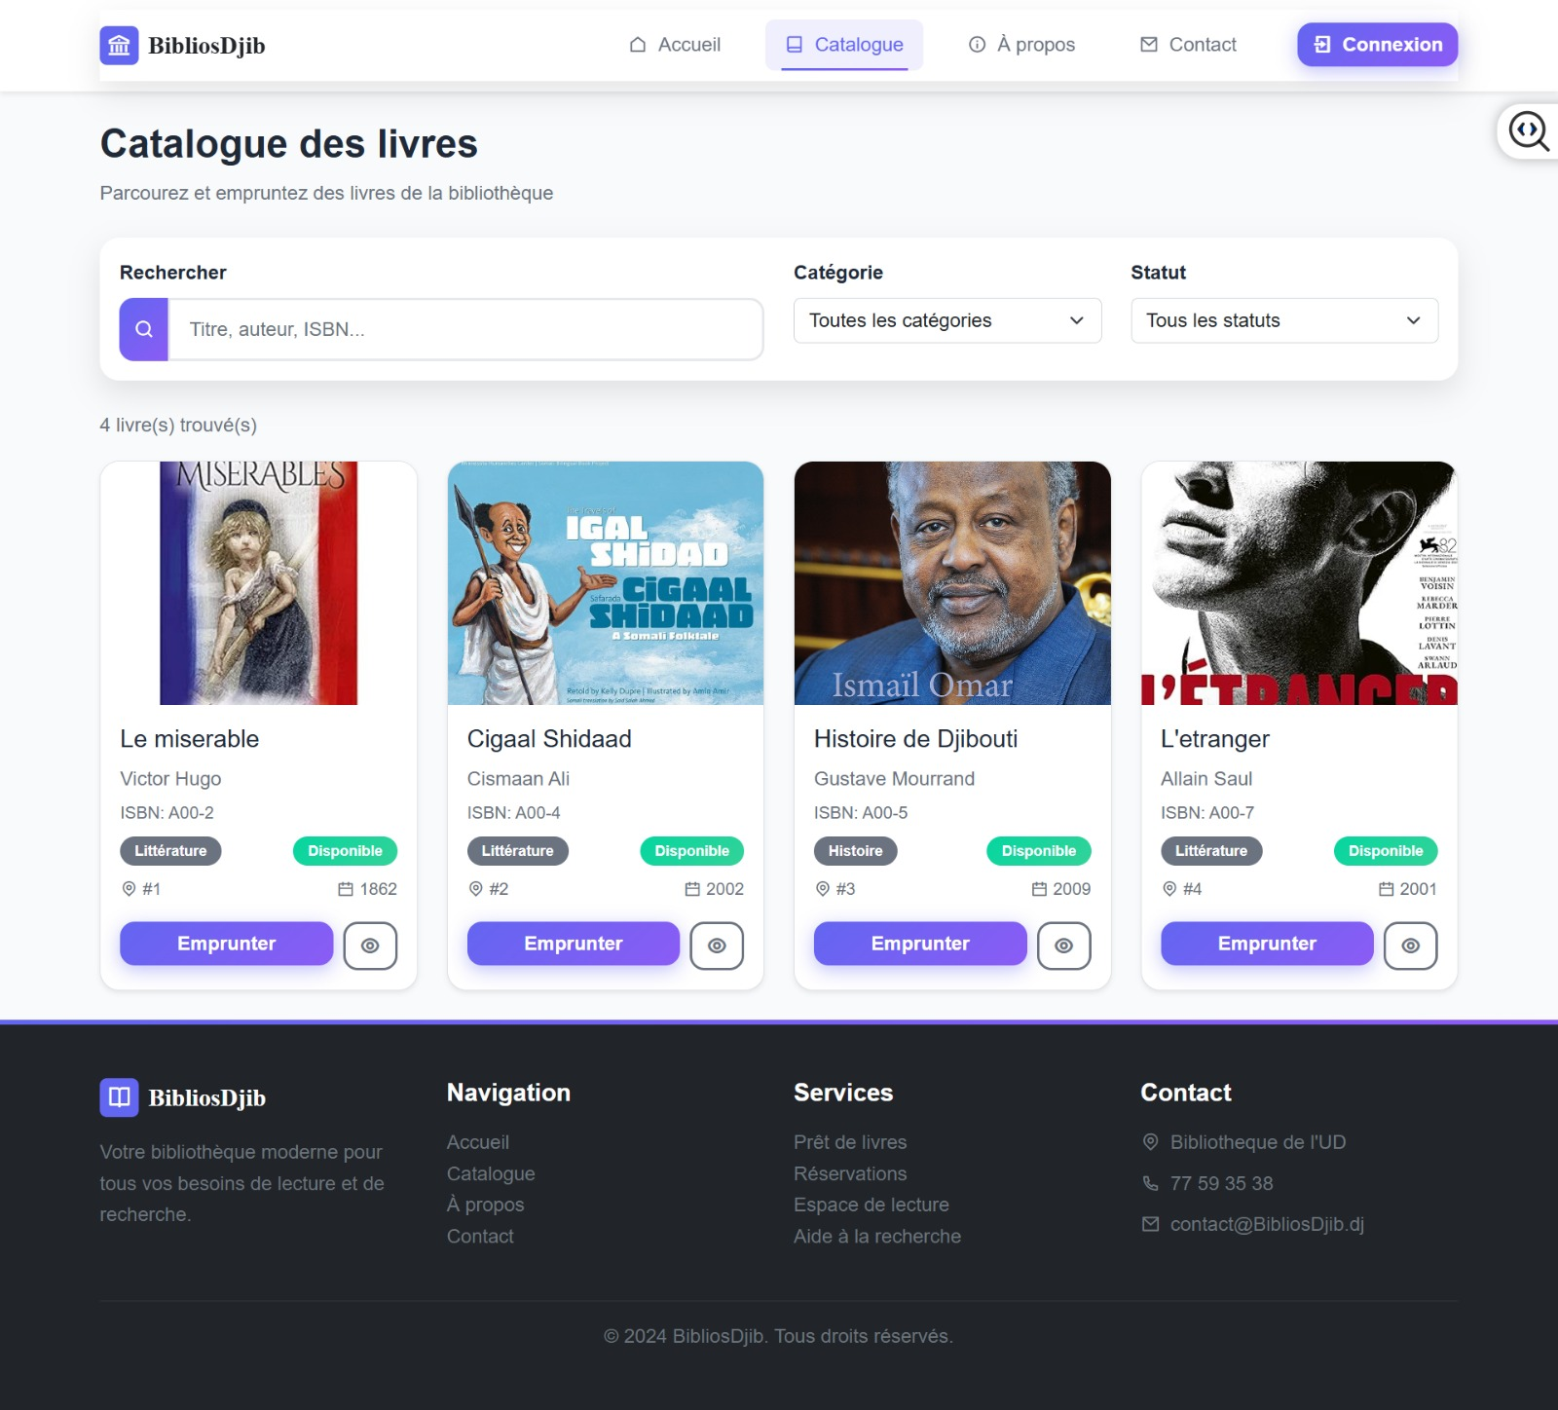

page à propos : Institutionnelle Présentation complète de l'établissement et de ses missions , Valorisation des services proposés et Design favorisant l'engagement des utilisateurs
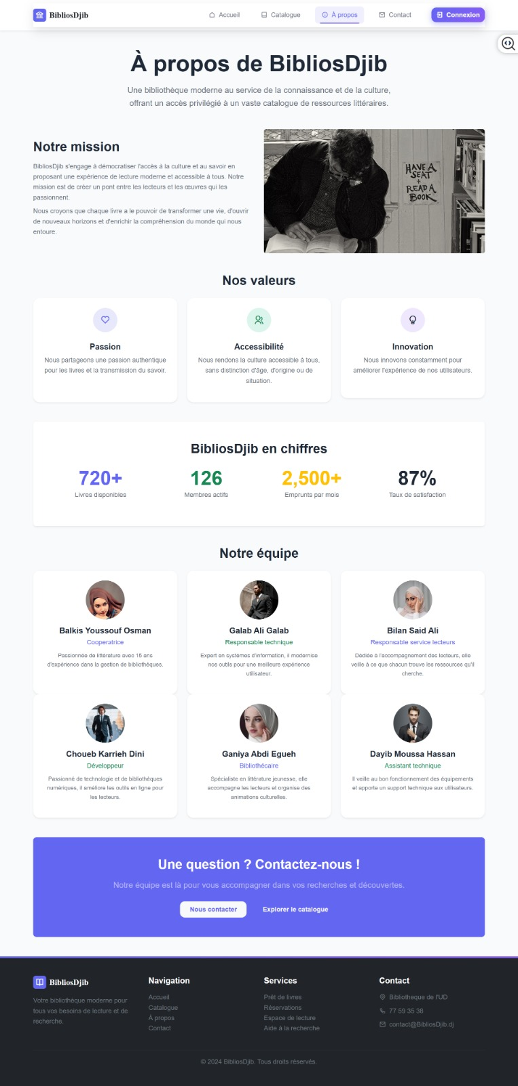

Interface de Contact Intégrée : Formulaire de communication organisé par type de demande, Gestion structurée des échanges et Point de contact unique et efficace
